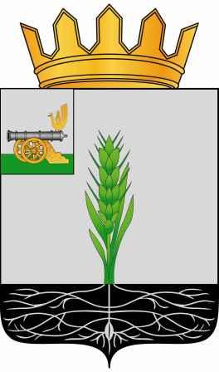

СОВЕТ ДЕПУТАТОВ
МУНИЦИПАЛЬНОГО ОБРАЗОВАНИЯ «ПОЧИНКОВСКИЙ РАЙОН» СМОЛЕНСКОЙ ОБЛАСТИ

Р Е Ш Е Н И Е

от 27.07.2022 № 76

О результатах деятельности МО МВД России «Починковский» за первое полугодие 2022 года

Заслушав и обсудив информацию заместитель начальника полиции (по охране общественного порядка) МО МВД России «Починковский» Сироткина П.Н. о результатах деятельности МО МВД России «Починковский» за первое полугодие 2022 года, Совет депутатов муниципального образования «Починковский район» Смоленской области

РЕШИЛ:

Информацию о результатах деятельности МО МВД России «Починковский» за первое полугодие 2022 года принять к сведению.

Председатель Совета депутатов
муниципального образования
«Починковский район»
Смоленской области Г.А. Соколова

